Presseinformation

**»10 UNTERSCHIEDLICHE ANSÄTZE« Ausstellung von Filzkunst**

**Bis zum 1. Juni 2017 findet die Ausstellung »10 UNTERSCHIEDLICHE ANSÄTZE« der Künstlerinnen-Gruppe »Filzkunst« im Fraunhofer-Institut für Optronik, Systemtechnik und Bildauswertung (IOSB) in Karlsruhe statt.**

**10 Frauen mit unterschiedlichen künstlerischen Ansätzen, Charakteren und Neigungen, zeigen in dieser Ausstellung was sie verbindet:**Die Faszination für Gestaltungs- und Ausdrucksformen, die ihnen der Werkstoff Filz ermöglicht.

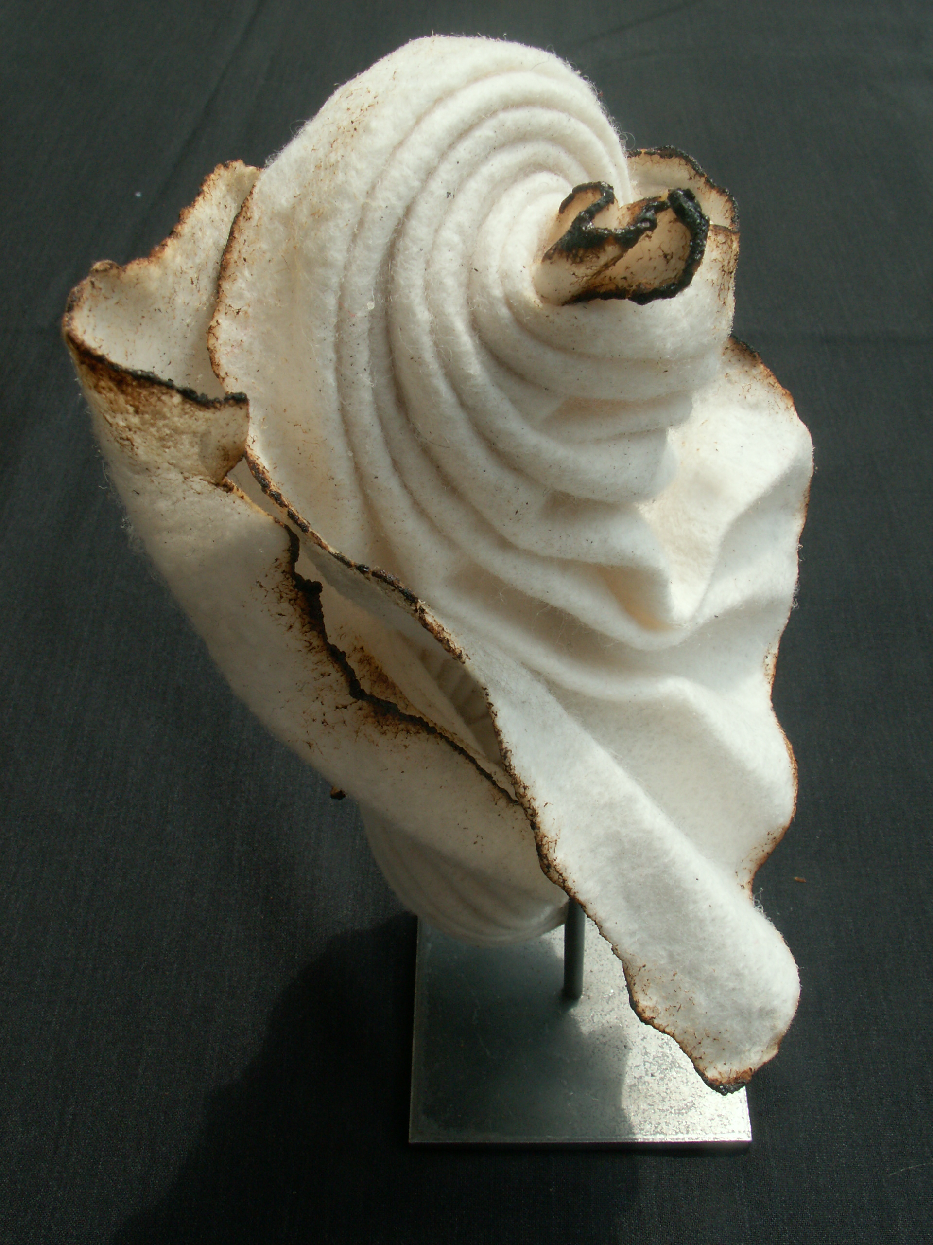

Das Kunstobjekt trägt den Namen »Verschlingung«

Für einige bestimmt der Filzprozess die künstlerische Arbeit. Jedoch sind für andere die Vermittlung beziehungsweise Umsetzung von Ideen, das Experimentieren mit Formen und Farben oder die Kombination mit anderen Materialien wesentlich.

Die Ausstellung bietet einen Blick auf die Vielseitigkeit und Lebendigkeit handgefertigter Filze. Sie zeigt einen kleinen Ausschnitt der zahlreichen Möglichkeiten, welche die Filzgestaltung bietet: unterschiedlichste Oberflächen und Texturen, nahtlose 3-dimensionale Formgebung, Lamellen, Bubbles, Noppen, Muster oder fließende Farbübergänge.

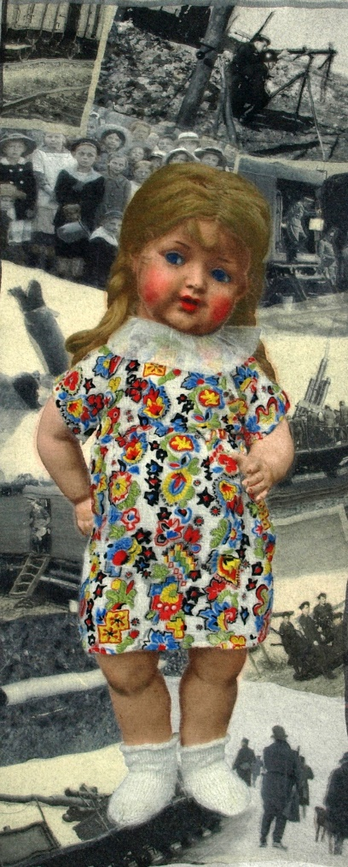

Das Kunstwerk trägt den Namen »Kindheit und Krieg«

Viele der Bilder, Collagen und Filzobjekte weisen Strukturen auf, die nur mit diesem einzigartigen Werkstoff und seiner besonderen Verarbeitungsweise herstellbar sind.

Bis zum 1. Juni 2017 ist die Ausstellung unter Telefon: 0721 - 6091-333 (nach vorheriger telefonischer Anmeldung) im Foyer des Fraunhofer IOSB in Karlsruhe zu sehen.

Dieses Feld, sowie die Tabelle auf der letzten Seite nicht löschen!